مدرسة حي النور  2008 / 2009  مطماطة الجديدة | اختبار نهاية الثلاثي الثالث  رياضيات | الإسم : ........................  اللقب : .....................  سنة ثالثة .......
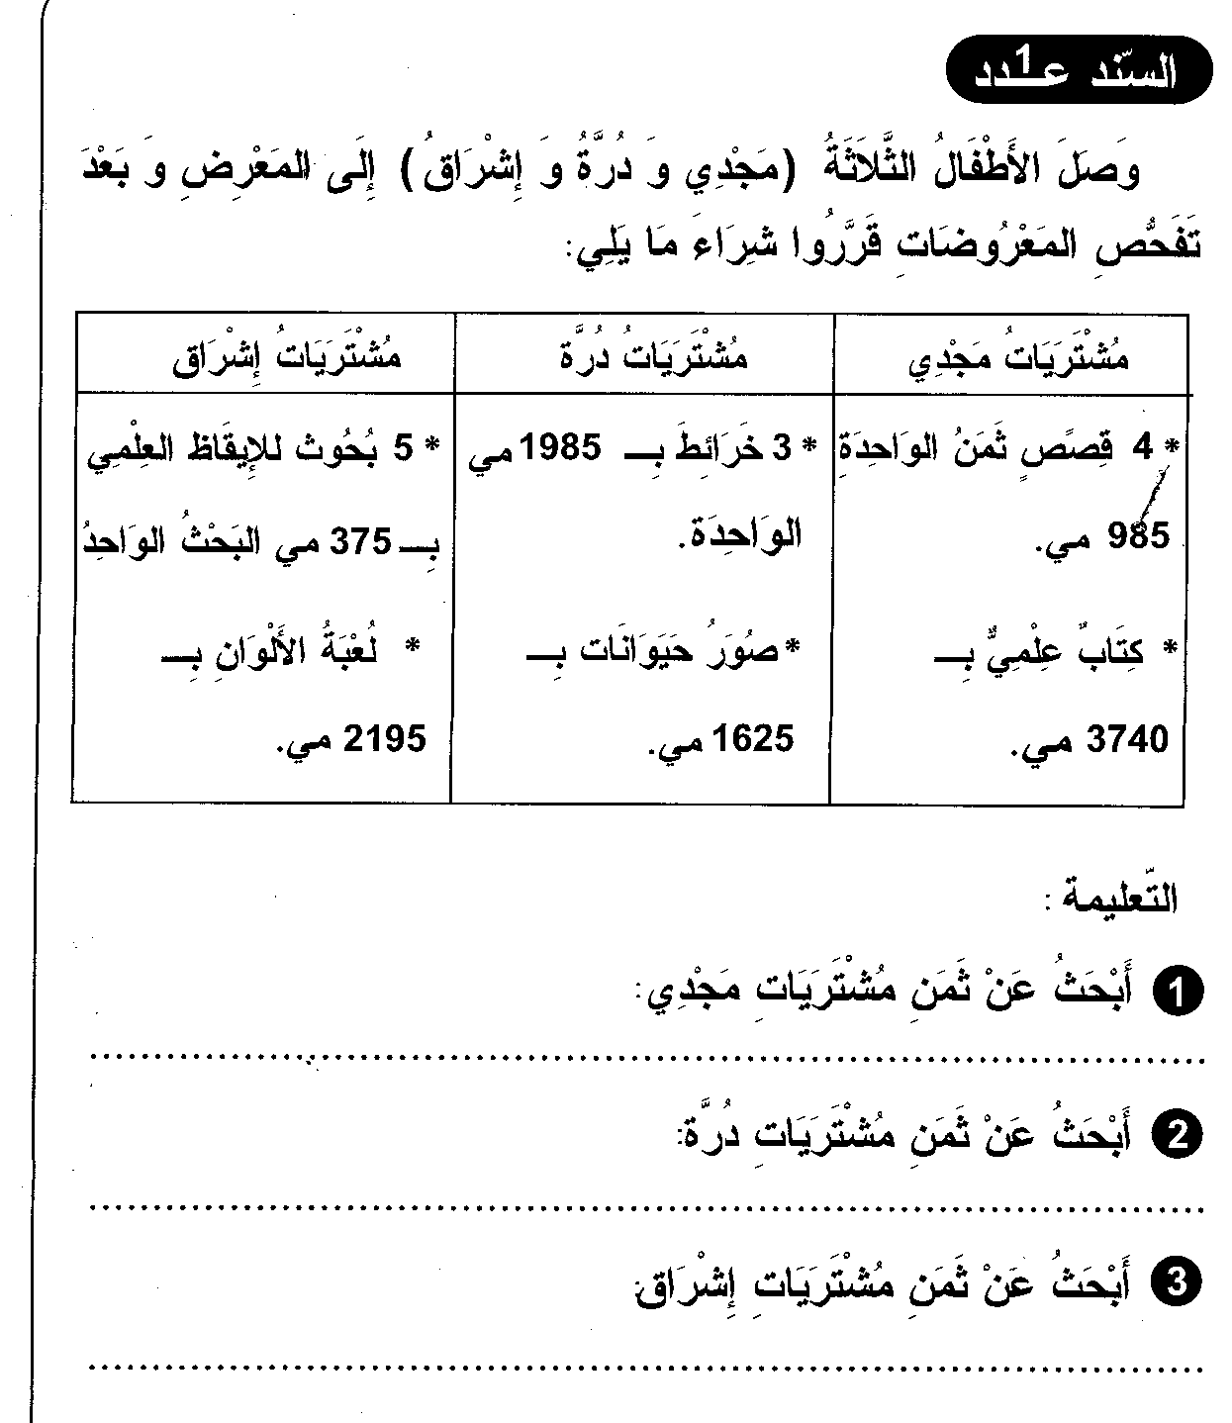

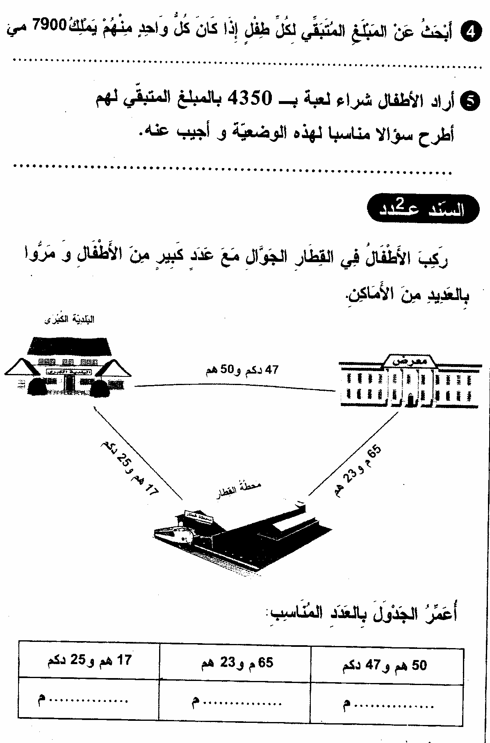

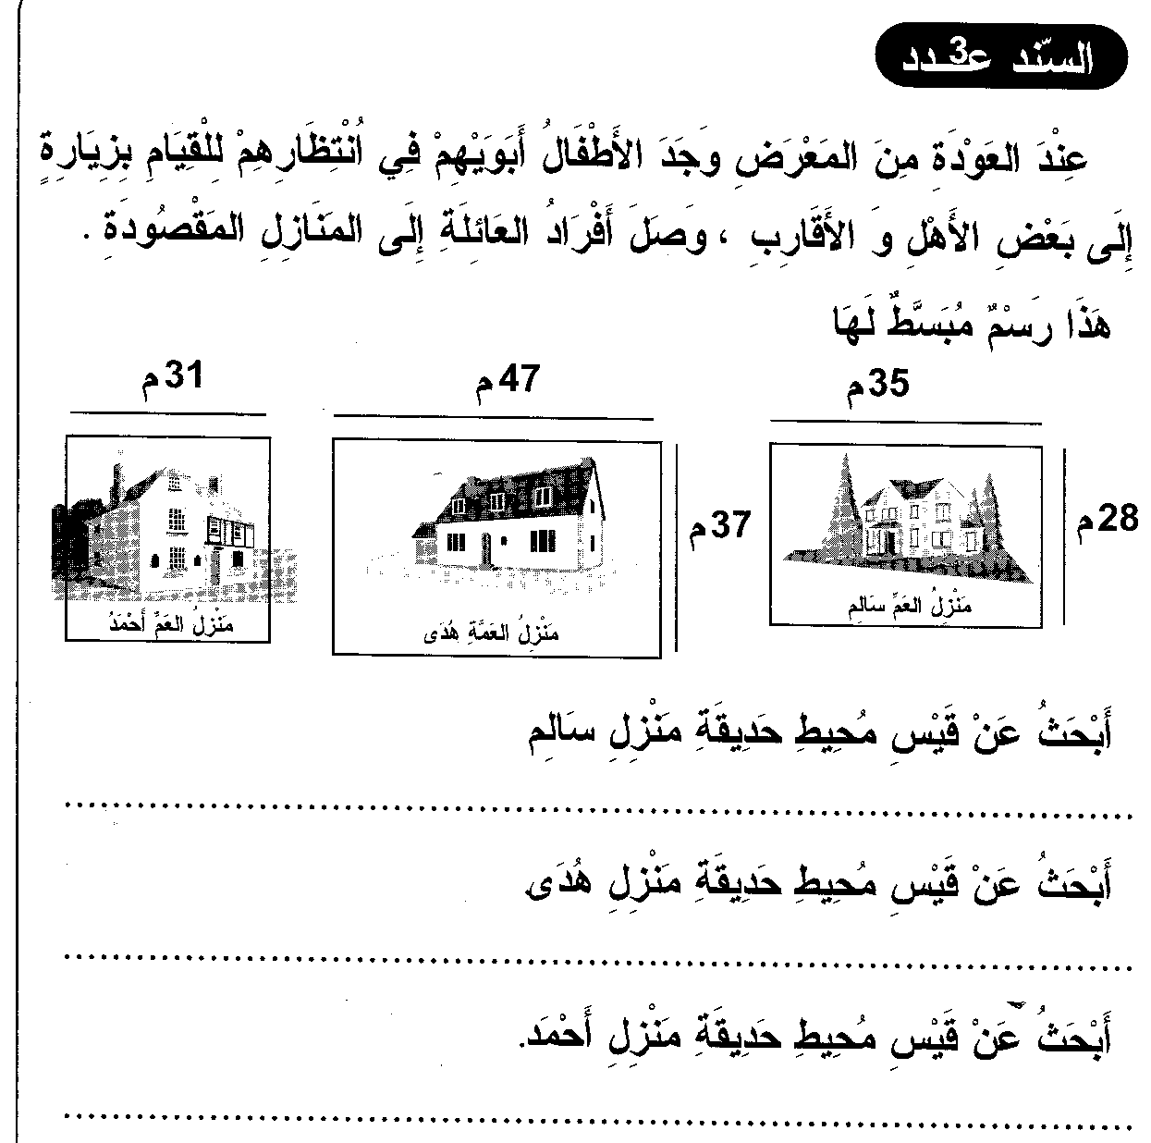

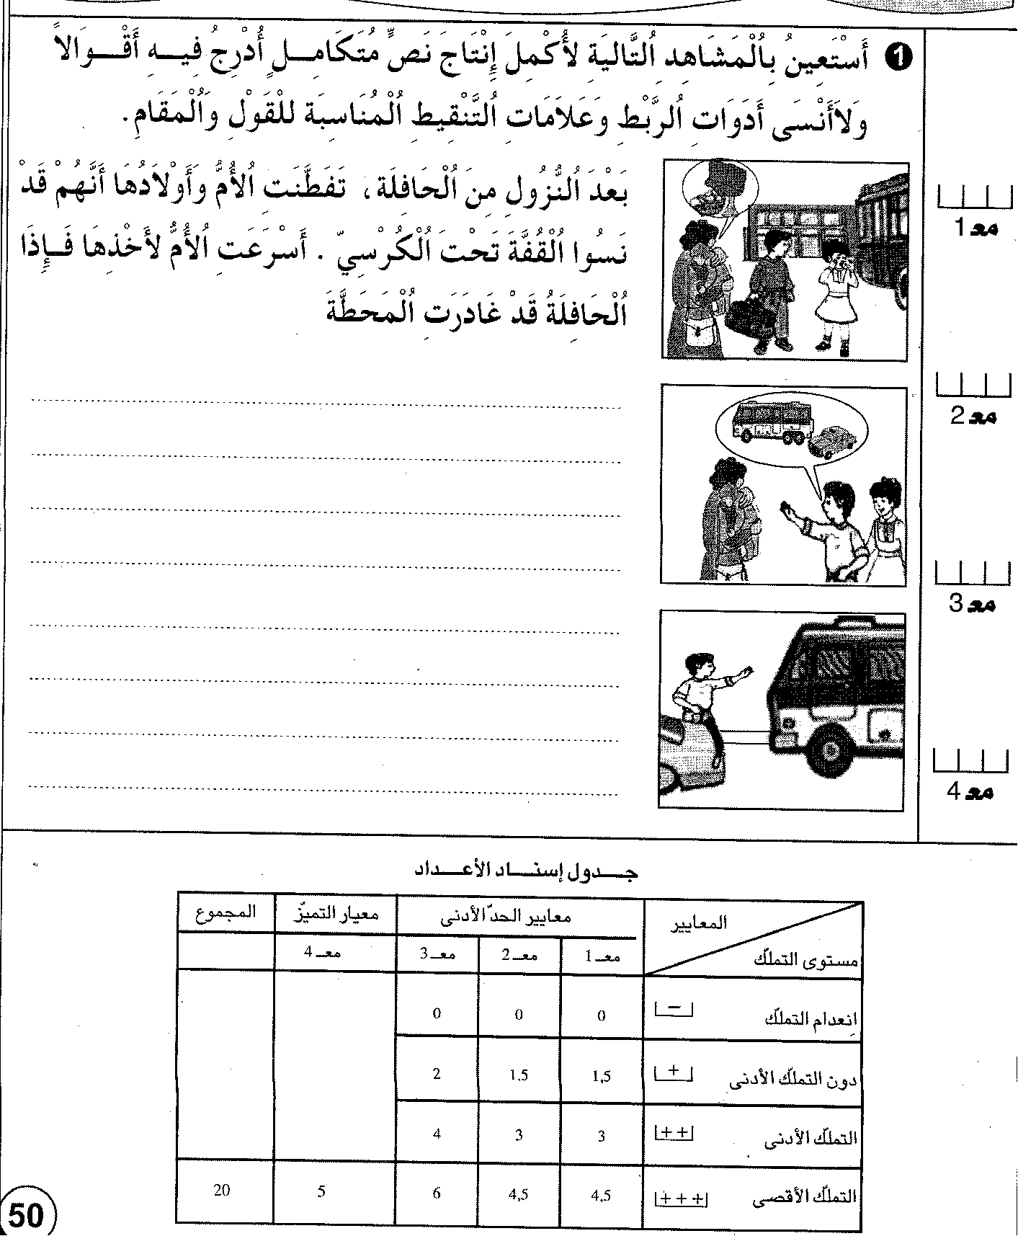

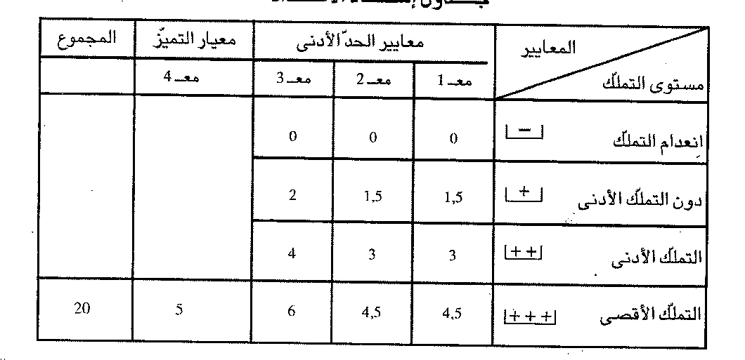

الإسم : ........................  اللقب : ........................  سنة ثالثة ...... | اختبار نهاية الثلاثي الثالث  انتاج كتابي | مدرسة حي النور  2008/ 2009

أستعين بالمشاهد التالية لأنتجَ نصّا متكاملا أ ُدرِجُ فيهِ أقوالا ً و لا أنسَى أدوات ِ الرّبطِ و علاماتِ التّنقيط ِ المناسبةِ للقول ِ و المقام ِ .

بعد النزولِ من الحافلةِ تفطّنتِ الأمّ ُ و أولادُها أنّهم قد نسوا القفّة َ تحت َ الكرسيّ . أسرعتِ الأمّ ُ لأخذها فإذا بالحافلة ُ قد غادرتِ المحطّة َ .
................................................................................

 
 

